LİNK BİLGİSAYAR - RAG SİSTEMİ MİMARİ VE PERFORMANS ANALİZ RAPORU
1. Görev Kapsamı (Bizden İstenenler)
Staj görev dokümanı kapsamında aşağıdaki temel isterler başarıyla tamamlanmıştır:
- Veri İşleme: 1525 satırlık golden_queries.json veri tabanının okunup vektör uzayına aktarılması.
- Vektör Veri tabanı: Metinlerin matematiksel uzaya çevrilmesi ve FAISS IndexFlatIP (Kosinüs Benzerliği) ile indekslenmesi.
- Model Entegrasyonu: 4 adet lokal HuggingFace modeli, 1 adet referans model (E5-Large) ve 1 adet Cloud model (Gemini) sisteme entegre edilmiştir.
- Arayüz (UI): Kullanıcının sorgu atıp, JSON sonuçlarını ve metrikleri anlık görebileceği FastAPI destekli bir önyüz tasarlanmıştır.
2. Sisteme Katılan Ekstra Mühendislik Çözümleri (Katma Değerlerimiz)
Sistemin sadece çalışır olması hedeflenmemiş, donanım kaynaklarını ve API maliyetlerini korumak adına proaktif mimari çözümler geliştirilmiştir:
- Disk Caching (Kalıcı Önbellekleme): Modellerin her değişiminde yaşanan 150 saniyelik veri işleme (Cold Start) sorunu “faiss.write_index” ile çözülmüş; testlerde görüldüğü üzere model değişim süreleri ortalama 5-9 saniye aralığına, anlık aramalar ise 0.05 saniyelere düşürülmüştür.
- Gerçek Zamanlı Donanım İzleme: Modellerin kaynak tüketimleri tahmini değil, psutil kullanılarak "Anlık RAM (MB)" ve "Anlık CPU (%)" olarak sisteme entegre edilmiştir.
- API Kota Yönetimi (Rate Limit Handling): Cloud API testlerinde Google'ın kotalarına karşı sistemin çökmesini engelleyecek hata yakalama (Exception Handling) ve bekleme algoritmaları kurulmuştur.

3. Gerçek Zamanlı Test Verileri ve Performans Kıyaslama Tablosu
(Aşağıdaki veriler; "Cirom ne kadar", "Son 12 haftalık satış durumum", "Çek borcu olan müşteriler" gibi farklı zorluklardaki sorgularla yapılan canlı testlerden elde edilmiştir.)
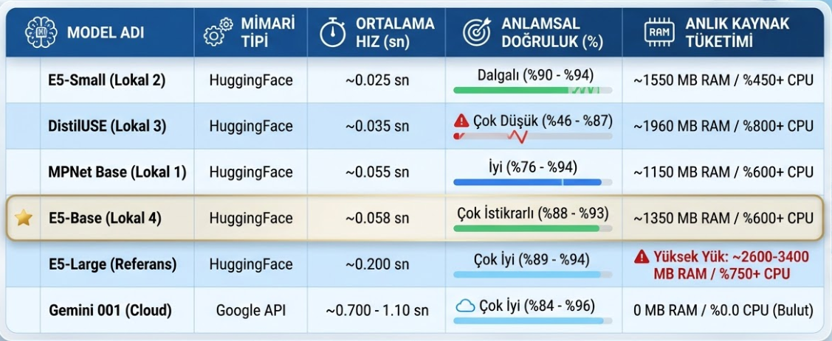

4. Modellerin Karakter Analizi ve Mühendislik Tespitleri
Yapılan testler sonucunda modellerin sistem üzerindeki davranışları net bir şekilde haritalandırılmıştır:
- DistilUSE (Lokal 3): Testlerin tartışmasız en zayıf halkasıdır. "1 ay içinde güncellenmiş çekler" gibi kompleks bir soruda %46'lara kadar düşerek anlamsal bağlamı tamamen kaybetmiş, buna rağmen işlemciyi %1000'lere kadar zorlamıştır.
- E5-Small (Lokal 2): Sistemdeki en hızlı modeldir (~0.02 sn). Skorları yüksek çıksa da, bağlamsal derinliği zayıf olduğu için finansal detaylarda her zaman mantıklı JSON eşleşmelerini bulamamaktadır.
- MPNet Base (Lokal 1): Ortalama hızda, CPU'yu stabil kullanan başarılı bir modeldir. Ancak spesifik sorgularda E5 ailesine göre doğruluk payı geride kalmaktadır.
- E5-Large (Referans): Sistemin en zeki modellerinden biridir. Ancak "1 ay içinde güncellenmiş çekler" sorgusunda RAM tüketimi 3.4 GB'a (3459.3 MB) fırlayarak şirket içi donanıma büyük bir yük bindirdiği kanıtlanmıştır.
- Gemini (Cloud): CPU'yu hiç yormaması (Tüm işlem Google sunucularında yapıldığı için %0.0 - %1.5 CPU kullanımı) devasa bir avantajdır. Ancak 1 saniyeyi aşan API gecikmeleri, Günlük 1000 İstek limiti ve şirket içi finansal verilerin (Çek, Ciro vb.) dışarı çıkarılması güvenlik/mali
5. Nihai Karar ve Sistem Mimarisi Önerisi (Neden E5-Base?)
Test sonuçları incelendiğinde; Link Bilgisayar'ın RAG mimarisi için E5-Base (Lokal 4) modelinin canlı ortama (Production) alınması en doğru mühendislik kararı olacaktır.
Gerekçe: Yapılan analizlerde E5-Large ile E5-Base arasında anlamsal doğruluk (Accuracy) açısından kritik bir fark görülmemiştir. Hatta kompleks sorgularda E5-Base'in çoğu zaman daha isabetli sonuçlar verdiği tespit edilmiştir.
- E5-Large modeli sorgulara ~0.20 saniyede cevap verip RAM'i 2.6 GB seviyelerinde işgal ederken;
- E5-Base modeli aynı isabet oranını sadece 0.05 saniyede ve RAM tüketimini yarı yarıya (~1.3 GB) azaltarak başarmıştır.
Sonuç olarak; donanım kaynaklarını optimize eden, veri gizliliğini (Lokal çalıştığı için) %100 koruyan ve doğruluk oranından ödün vermeyen E5-Base, şirketimizin Text-to-SQL entegrasyonu için "Optimum Başarı" modelidir.

